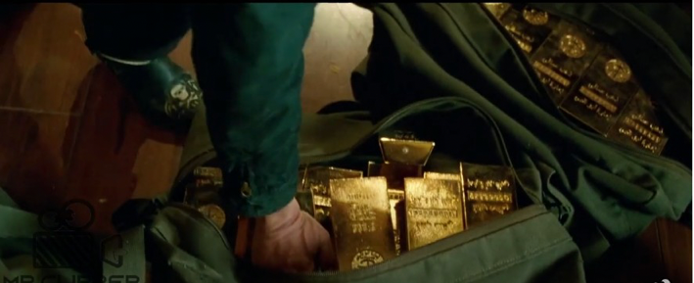
Les lingots en or dans les films
Dans les films de braquages de banques, arrive souvent le moment de la salle des coffres et de ses lingots d’or. Les scénaristes ne pensent que rarement à la grande masse volumique de l’or. Si bien que plusieurs scènes peuvent apparaitre complètement irréalistes pour qui connaît sa valeur.
L’or a une densité de 19,3 et une masse volumique de 19,3 g/cm3 (19,3 kg/L). C’est-à-dire 19,3 plus que l’eau.
On peut se rendre compte des conséquences de cette valeur en transformant les objets courants en or et en calculant leur masse grâce à un widget de Wolfram Alpha : If it were Gold ! https://tinyurl.com/y6qla3ew
Combien pèserait votre téléphone s’il était fait entièrement d’or ? ………………………………………………………………

On peut voir un exemple d’oubli de cette masse volumique dans le troisième volet de Very Bad Trip (The Hangover III) : https://youtu.be/w8-DP2dw1SY
Chow sort avec deux sacs de lingots. Chaque sac compte au moins une vingtaine de lingots (c’est une estimation basse).
Sachant qu’un tel lingot a environ une dimension de 14 x 8 x 6 cm (longueur x largeur x hauteur), quel est la masse d’un sac ? ………………………………………………………………………………………………………………………………………
………………………………………………………………………………………………………………………………………………………………………
----------------------------------------------------------------------------------------------------------------------------------------------
Les lingots en or dans les films
Dans les films de braquages de banques, arrive souvent le moment de la salle des coffres et de ses lingots d’or. Les scénaristes ne pensent que rarement à la grande masse volumique de l’or. Si bien que plusieurs scènes peuvent apparaitre complètement irréalistes pour qui connaît sa valeur.
L’or a une densité de 19,3 et une masse volumique de 19,3 g/cm3 (19,3 kg/L). C’est-à-dire 19,3 plus que l’eau.
On peut se rendre compte des conséquences de cette valeur en transformant les objets courants en or et en calculant leur masse grâce à un widget de Wolfram Alpha : If it were Gold ! https://tinyurl.com/y6qla3ew
Combien pèserait votre téléphone s’il était fait entièrement d’or ? …………………………………………

On peut voir un exemple d’oubli de cette masse volumique dans le troisième volet de Very Bad Trip (The Hangover III) : https://youtu.be/w8-DP2dw1SY
Chow sort avec deux sacs de lingots. Chaque sac compte au moins une vingtaine de lingots (c’est une estimation basse).
Sachant qu’un tel lingot a environ une dimension de 14 x 8 x 6 cm (longueur x largeur x hauteur), quel est la masse d’un sac ? ………………………………………………………………………………………………………………………………………
………………………………………………………………………………………………………………………………………………………………………

